读图，回答1～2题。

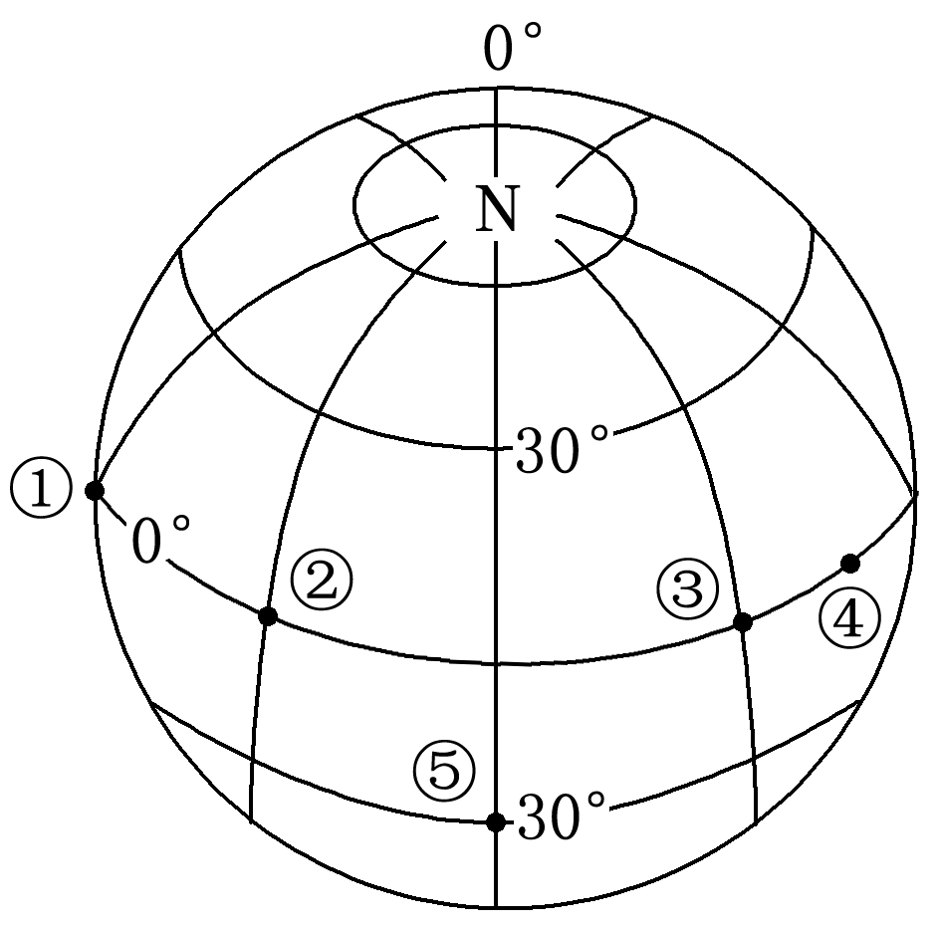

1．关于图示信息的分析，正确的是(　　)

A．从图示N极点上空看，地球自转方向呈顺时针

B．②地所在经线两侧分属东西半球

C．①地位于⑤地的东北方向

D．⑤地位于③地的西南方向

2．与②地相比，⑤地自转的速度(　　)

A．角速度和线速度都大　 B．角速度和线速度都小

C．角速度相等，线速度小 D．角速度小，线速度相等

3.一国际地理奥林匹克考察小组在厄瓜多尔的赤道地区做了如下的实验：当水杯下的木塞拔下，水下漏时，下列哪种现象是可信的(　　)

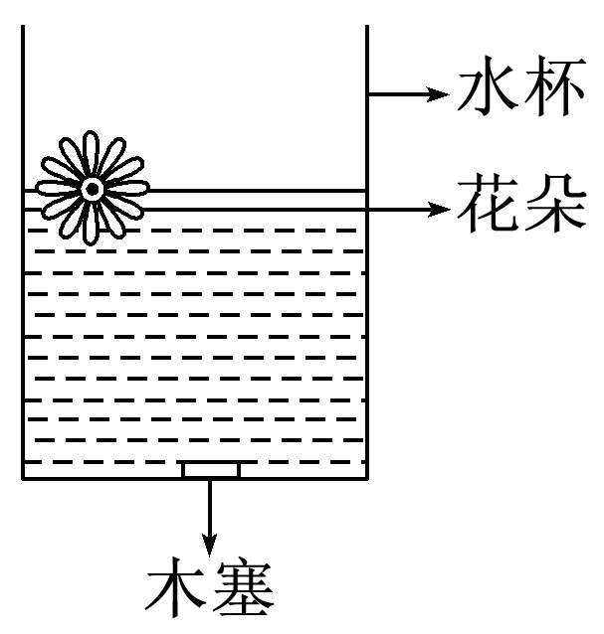

A．在赤道以北时，观察花朵浮在水面做顺时针转动

B．在赤道以南时，观察花朵浮在水面做顺时针转动[来源:学科网ZXXK]

C．在赤道上时，观察花朵浮在水面做逆时针转动

D．在赤道上时，观察花朵浮在水面做顺时针转动

中国完成第30次南极科学考察。同时在南极地区建立了第四座科考站——泰山站(73°51′S，76°58′E)。读图回答4～5题。

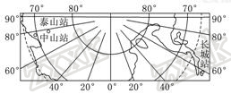

4．在不考虑地形起伏的情况下，图中各站点自转线学科网(www.zxxk.com)--教育资源门户，提供试卷、教案、课件、论文、素材及各类教学资源下载，还有大量而丰富的教学相关资讯！速度大小排序正确的是(　　)

A．泰山站>中山站>长城站

B．长城站>中山站>泰山站

C．泰山站>长城站>中山站

D．长城站>泰山站>中山站

5．一个月之前图中各站点日出(地方时)由早学科网(www.zxxk.com)--教育资源门户，提供试卷、教案、课件、论文、素材及各类教学资源下载，还有大量而丰富的教学相关资讯！到晚排序正确的是(　　)

A．泰山站　中山站　长城站

B．长城站　中山站　泰山站

C．泰山学科网(www.zxxk.com)--教育资源门户，提供试卷、教案、课件、论文、素材及各类教学资源下载，还有大量而丰富的教学相关资讯！站学科网(www.zxxk.com)--教育资源门户，提供试卷、教案、课件、论文、素材及各类教学资源下载，还有大量而丰富的教学相关资讯！　长城站　中山站

D．长城站　泰山站　中山站

如图为某日一摄影爱好者于北京时间8：00在我国某地拍摄的日出景观图(图中树木为胡杨林，该日正午时分拍摄的胡杨林树影较胡杨林的实际高度矮)。据此完成6～7题。

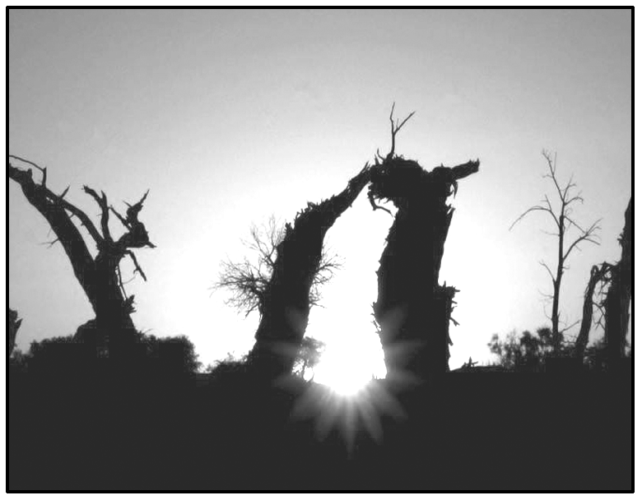[来源:Z。xx。k.Com]

6．该摄影者拍摄此景观时所处的方位是(　　)

A．东北方学科网(www.zxxk.com)--教育资源门户，提供试卷、教案、课件、论文、素材及各类教学资源下载，还有大量而丰富的教学相关资讯！ B．西南方学科网(www.zxxk.com)--教育资源门户，提供试卷、教案、课件、论文、素材及各类教学资源下载，还有大量而丰富的教学相关资讯！

C．西北方 D．东南方

7．此时与北京处于同一日期的经度范围约占全球的(　　)

A．1/2 B．1/4

C．1/5 D．1/6

从罗马到北京的某国际航班经过18小时的飞行，于某星期一的17时10分安全降落在北京机场。此时，飞行员看到一轮红日正在跑道西边的尽头。据此完成8～9题。

8．飞机降落时，晨昏线的位置应该是下列四图中的(图中阴影部分学科网(www.zxxk.com)--教育资源门户，提供试卷、教案、课件、论文、素材及各类教学资源下载，还有大量而丰富的教学相关资讯！表示黑夜)(　　)

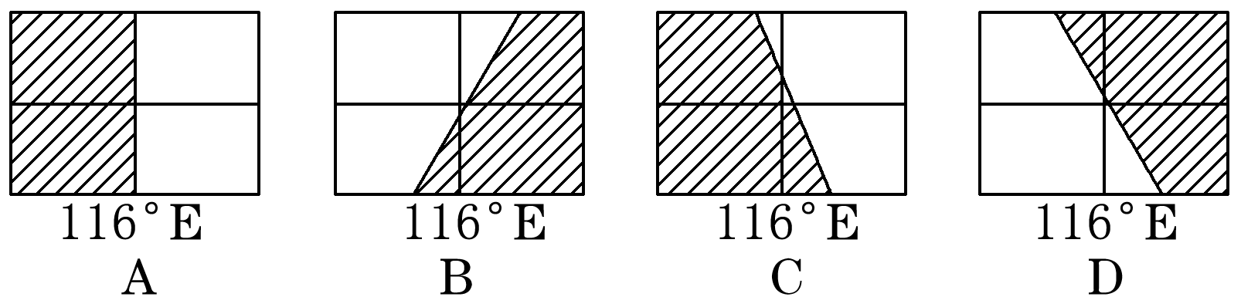

9．飞机从罗马(东三区)起飞的时间是当地时间(　　)

A．星期一的18：10 B．星期一的12：10

C．星期日的18：10 D．星期日的5：10

读下图，回答10～11题。

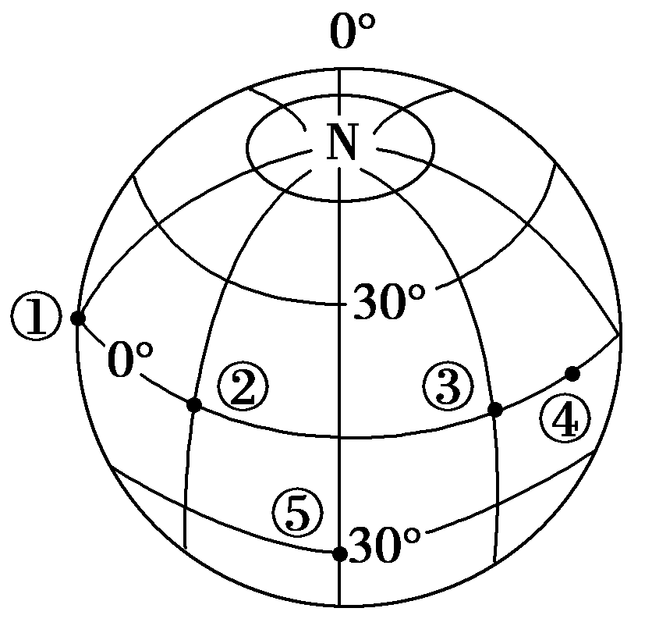

10.关于图示信息的分析，正确的是（　　）

A.从图示N极点上空看，地球自转方向呈顺时针

B.②地学科网(www.zxxk.com)--教育资源门户，提供试卷、教案、课件、论文、素材及各类教学资源下载，还有大量而丰富的教学相关资讯！所在经线两侧分属东西半球

C.①地位于⑤地的东北方向

D.⑤地位于③地的西南方向

11.与②地相比，⑤地自转的速度（　　）

A.角速度和线速度都大

B.角速度和线速度都小

C.角速度相等，线速度小

D.角速度小，线速度相等

12．读下图(图中ABC为昏线，且与极圈相切)学科网(www.zxxk.com)--教育资源门户，提供试卷、教案、课件、论文、素材及各类教学资源下载，还有大量而丰富的教学相关资讯！，完成下列各题。

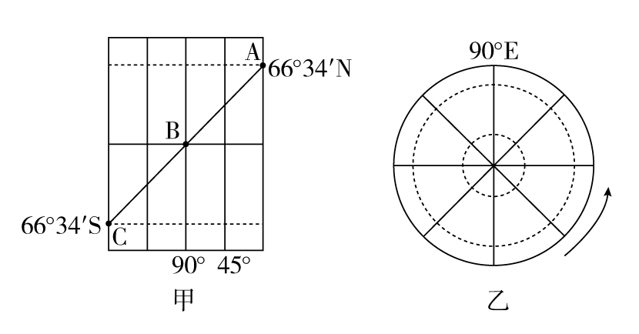

(1)此时为________月________日前后，太阳直射点的地理坐标为____________________。(12分)

(2)此时，北京时间为________时。(4分)

(3)此时，________经线和________经线将全球划分为两个日期。(8分)

(4)在乙图上完成日照图。(画出晨昏线，用斜线表示夜半球)。(12分)

13．如图，箭头表示地球自转方向，OA为本初子午线，阴影部分为黑夜。读图，回答下列问题：

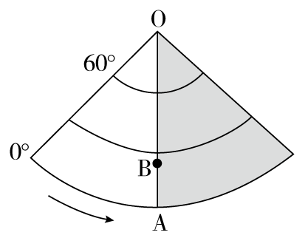

(1)此时北京时间是________时。(4学科网(www.zxxk.com)--教育资源门户，提供试卷、教案、课件、论文、素材及各类教学资源下载，还有大量而丰富的教学相关资讯！分)

(2)此时美国底特律(42.4°N,83°W)的区时为________时。(4分)

(3)此时地球上以________经线和________经线为界，分属两个不同日期。(8分)

(4)此时太阳直射点的地理坐标是______________。(4分)